ตัวอย่างแบบรายงานผลการเข้าระบการฝึกอบรม/ร่วมสังเกตการณ์ (ทั้งในประเทศ/ต่างประเทศ)

1. ชื่อ – สกุล …………………………………………………………………………………………………………….…………..
ตำแหน่ง ……………………………………………….…………………… ระดับ ………………………..…………………
สังกัด ……………………………………………………………………………………………………………..………………….

2. โครงการ/หลักสูตร หลักสูตร “การสรรหาข้าราชการหรือพนักงานส่วนท้องถิ่นสายงานผู้บริหาร การปรับปรุงตำแหน่ง/โครงสร้างส่วนราชการเพื่อรองรับผู้ผ่านการสรรหา การปรับค่าตอบแทนชดเชยพนักงานจ้าง การเบิกจ่ายเงินรางวัลประจำปี (โบนัส) และบัญชีเงินเดือน (ใหม่) การเลื่อนเงินเดือนในระบบร้อยละ (ใหม่)”

จัดโดย สถาบันเทคโนโลยีพระจอมเกล้าเจ้าคุณทหารลาดกระบัง

3. ระยะเวลาในการเดินทางไปเข้ารับการฝึกอบรม/เข้าร่วมสังเกตการณ์
..............ระบุระยะเวลาที่ขออนุญาติเดินทางไปราชการเพื่อฝึกอบรมหลักสูตรนี้....................................................

4. สถานที่ฝึกอบรม .......................................................................................................................................................

5. วัตถุประสงค์ในการเข้ารับการฝึกอบรม/เข้าร่วมสังเกตการณ์
5.1 เพื่อให้มีความรู้ ความเข้าใจ และมีแนวทางปฏิบัติในหลักการและเงื่อนไขการสรรหาพนักงานส่วนท้องถิ่น
สายงานผู้บริหาร
5.2 เพื่อให้มีความรู้ ความเข้าใจ และมีแนวทางปฏิบัติเกี่ยวกับทักษะ และสมรรถนะที่จำเป็นของพนักงานส่วนท้องถิ่น
5.3 เพื่อให้มีความรู้ ความเข้าใจ แนวทางการปรับปรุงตำแหน่ง หรือส่วนราชการให้สอดคล้องกับภารกิจของ อปท. และรองรับการแต่งตั้งผู้ผ่านการสรรหาในตำแหน่งต่าง ๆ ได้อย่างมีประสิทธิภาพ
5.4 เพื่อให้มีความรู้ ความเข้าใจในการกำหนดอัตราแรกบรรจุ และการปรับค่าตอบแทนชดเชยลูกจ้าง พนักงานจ้างของ อปท.และการจัดทำและแก้ไขคำสั่งค่าตอบแทนแรกจ้างและเงินชดเชยให้แก่ลูกจ้าง พนักงานจ้างย้อนหลัง
5.5 เพื่อให้มีความรู้ ความเข้าใจในหลักการสำคัญและเงื่อนไขการเบิกจ่ายเงินรางวัลประจำปี (โบนัส) ได้อย่างถูกต้อง
5.6 เพื่อให้มีความรู้ ความเข้าใจ หลักการและเงื่อนไขระบบเงินเดือนของพนักงานส่วนท้องถิ่น (ใหม่) และระบบการเลื่อนเงินเดือน (ใหม่)
5.7 เพื่อให้มีความรู้ ความเข้าใจ สามารถบริหารทรัพยากรบุคคลขององค์กรปกครองส่วนท้องถิ่นได้อย่างมีประสิทธิภาพมากขึ้น
5.8 เพื่อแลกเปลี่ยนประสบการณ์และความเห็นในการบริหารงานบุคคลส่วนท้องถิ่น

6. งบประมาณในการฝึกอบรม/เข้าร่วมสังเกตการณ์
ค่าลงทะเบียนอบรม 4,500 บาท (สี่พันห้าร้อยบาทถ้วน) **ทั้งนี้ หาก อปท. ใดกำหนดให้ระบุค่าใช้จ่ายอื่น เช่น ค่าใช้จ่ายเดินทางไปราชการ ค่าเบี้ยเลี้ยง ค่าที่พัก ค่าอาหาร สามารถกำหนดรายละเอียดเพิ่มเติมในหัวข้อนี้ได้**

- 2 -

7. สรุปเนื้อหาสาระที่ได้รับจากการฝึกอบรม
จากการอบรมโครงการฝึกอบรม หลักสูตร “การสรรหาข้าราชการหรือพนักงานส่วนท้องถิ่นสายงานผู้บริหาร การปรับปรุงตำแหน่ง/โครงสร้างส่วนราชการเพื่อรองรับผู้ผ่านการสรรหา การปรับค่าตอบแทนชดเชยพนักงานจ้าง การเบิกจ่ายเงินรางวัลประจำปี (โบนัส) และบัญชีเงินเดือน (ใหม่) การเลื่อนเงินเดือนในระบบร้อยละ (ใหม่)” ระหว่างวันที่ ...............................................มีการบรรยาย อภิปราย สัมมนา ตอบข้อซักถาม การแลกเปลี่ยนความคิดเห็นและประสบการณ์ของผู้เข้ารับการอบรมเกี่ยวกับเนื้อหาที่เกี่ยวข้องและปัญหาที่เกิดขึ้นจริง และอาจจะเกิดขึ้นในการปฏิบัติงานขององค์กรปกครองส่วนท้องถิ่น ตลอดจนมีการทดสอบก่อนการฝึกอบรม และหลังการฝึกอบรม ในเนื้อหาตามหลักสูตรการอบรมดังกล่าว ดังนี้
- ก่อนการเริ่มการฝึกอบรม มีการทดสอบเพื่อวัดความรู้ของผู้เข้ารับการฝึกอบรมในเรื่องที่จะมีการอบรม เพื่อให้ผู้เข้าอบรมได้มีการประเมินความรู้ของตนเองในเรื่องที่จะอบรม และวิทยากรได้นำผลการประเมินไปใช้ประกอบการบรรยาย ชี้แจงเพิ่มเติมในระหว่างการอบรม โดยเฉพาะในเรื่องที่ผู้เข้าอบรมยังมีความเข้าใจคาดเคลื่อนอยู่
- เนื้อหาการบรรยาย/อภิปราย สรุปได้ ดังนี้
7.1 หลักการและเงื่อนไขการสรรหาข้าราชการหรือพนักงานส่วนท้องถิ่นประเภทบริหารท้องถิ่น และประเภทอำนวยการท้องถิ่น ในตำแหน่งต่าง ๆ) ซึ่งสำนักงาน ก.จ. ก.ท. และ ก.อบต. ได้มีการกำหนดมาตรฐานทั่วไป ประกาศ หลักเกณฑ์ เงื่อนไข และแนวทางปฏิบัติเกี่ยวกับการสรรหาข้าราชการหรือพนักงานส่วนท้องถิ่นที่ ก.จังหวัด ก.กลาง หรือ อปท. จะต้องดำเนินการในอนาคต ดังนี้
(1) รูปแบบการสรรหาข้าราชการหรือพนักงานส่วนท้องถิ่น ในตำแหน่งประเภทบริหารท้องถิ่นและประเภทอำนวยการท้องถิ่น
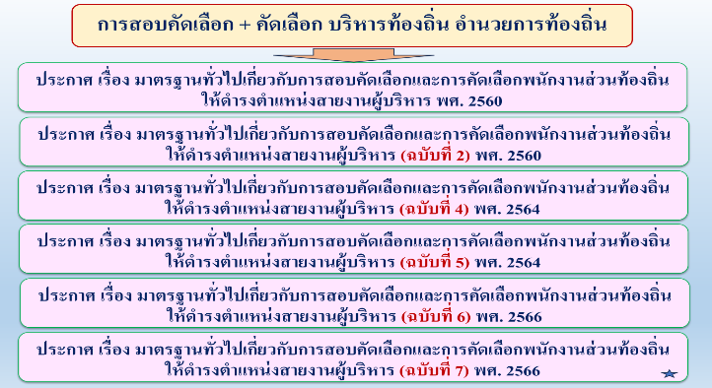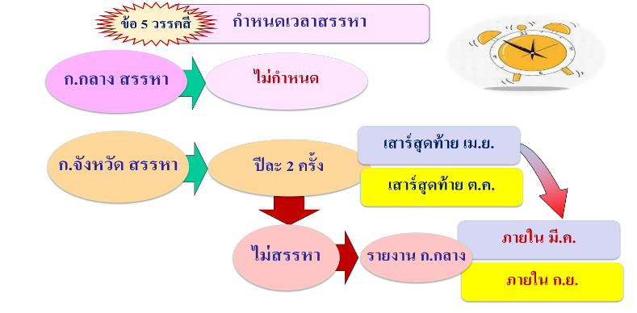

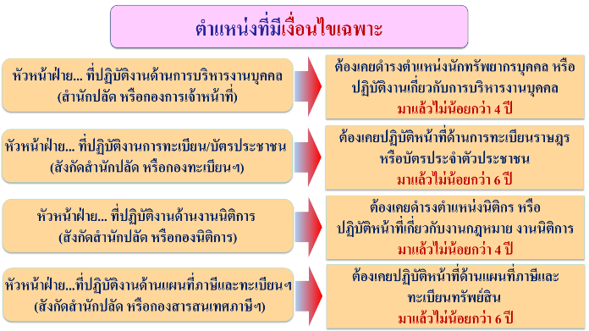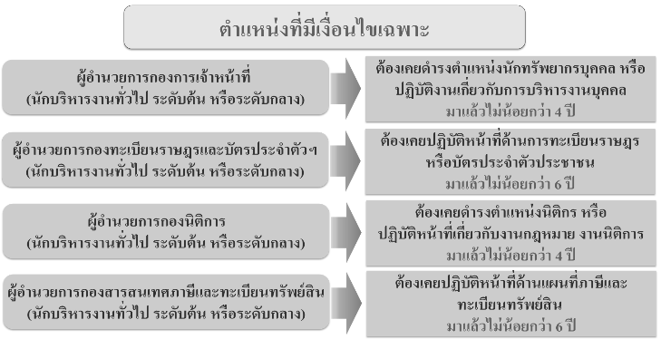

(2) หลักสูตรและเงื่อนไขการสอบคัดเลือกและคัดเลือกข้าราชการหรือพนักงานส่วนท้องถิ่นสายงานผู้บริหาร ตำแหน่งปลัด/รองปลัด ผอ.สำนัก/กอง/หัวหน้าสำนักปลัด หัวหน้าฝ่าย

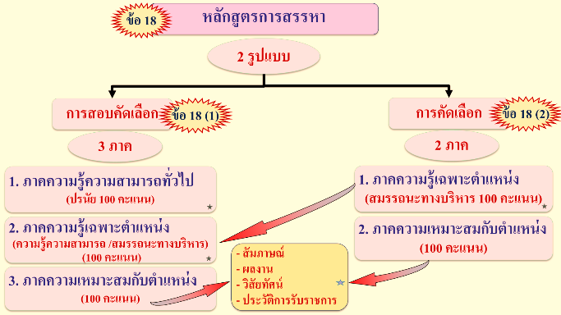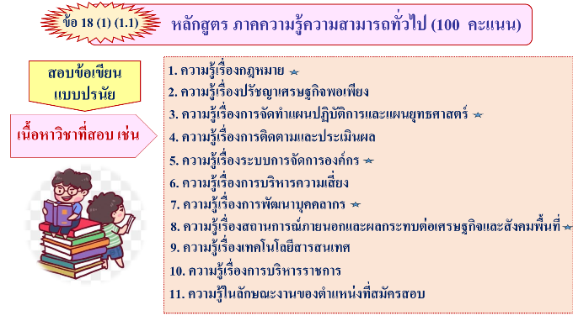

(3) หลักการและวิธีการจัดทำวิสัยทัศน์ และผลงาน ที่ถูกต้องและมีประสิทธิภาพ

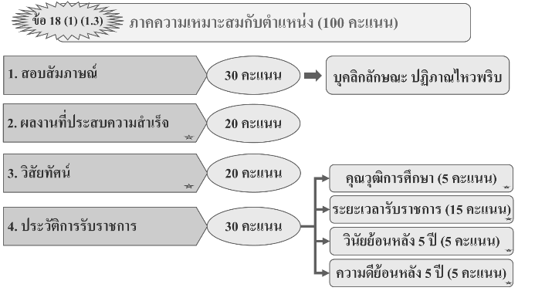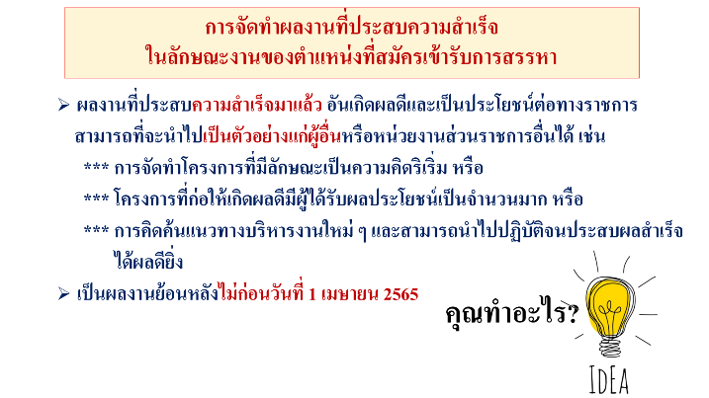

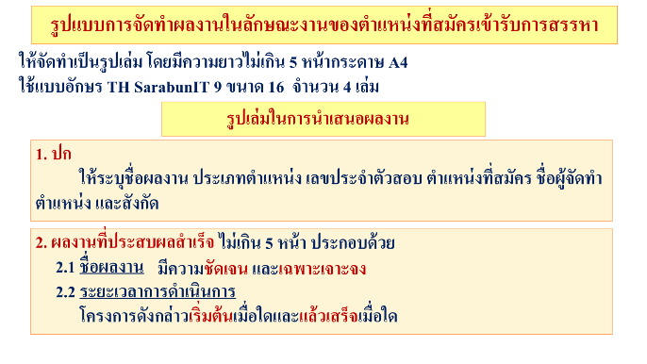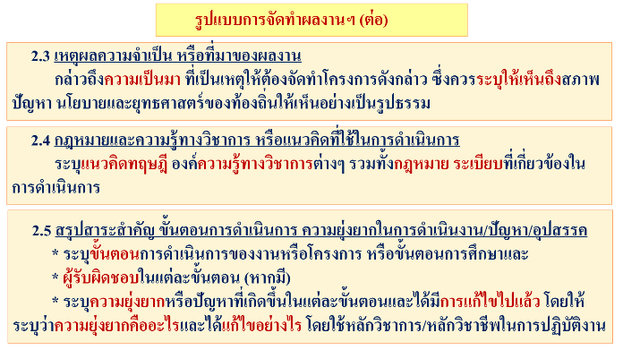
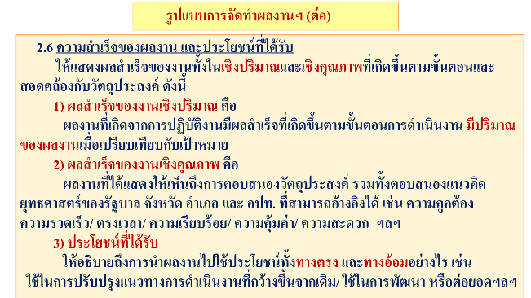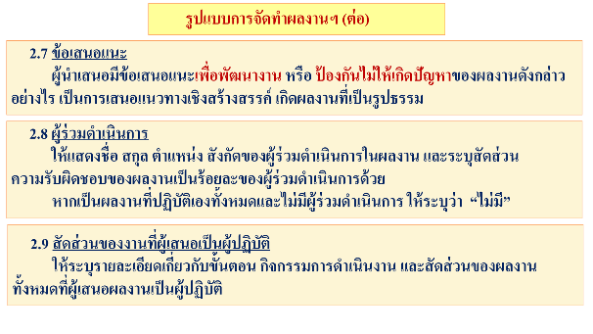

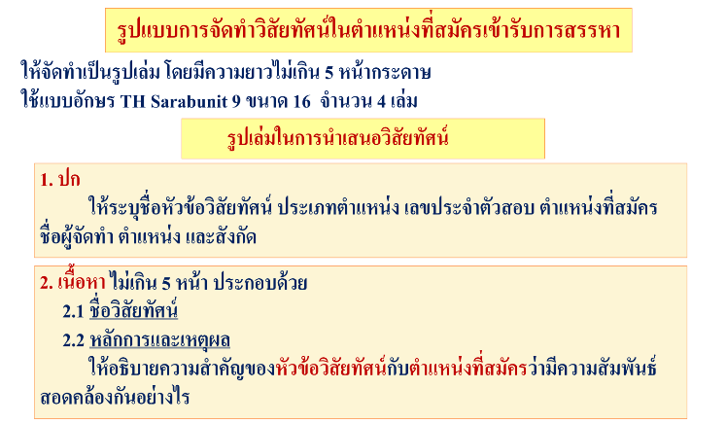

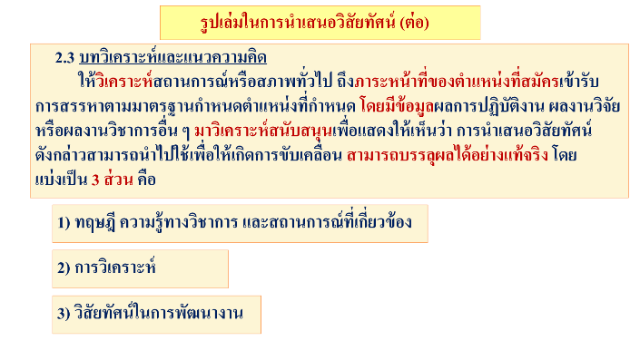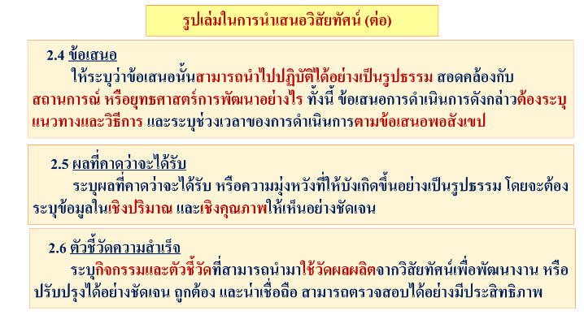
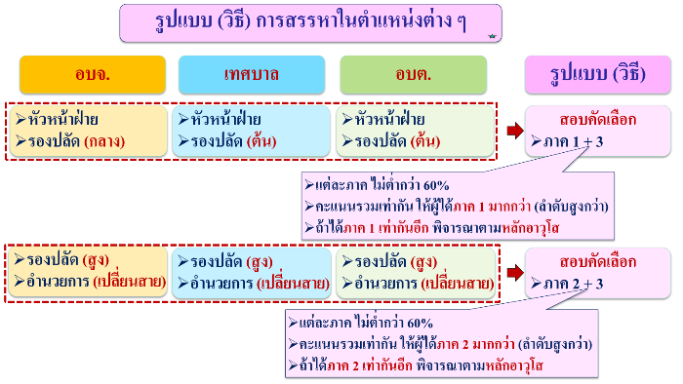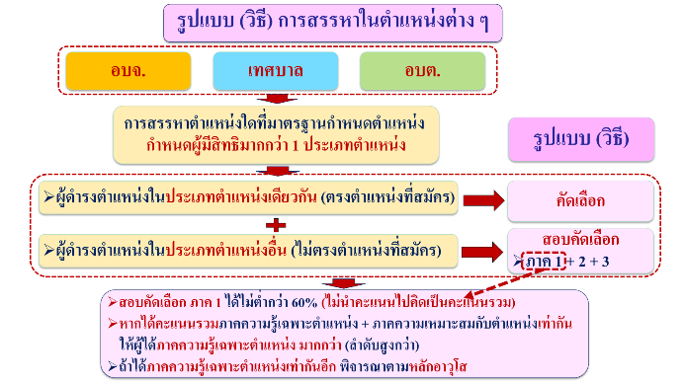

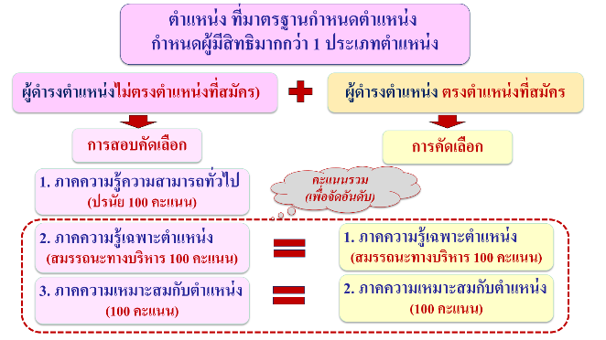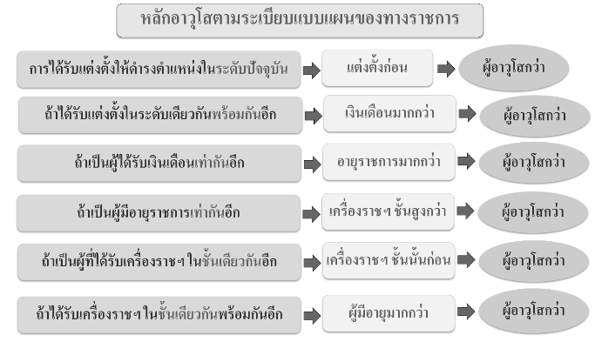

(4) สมรรถนะข้าราชการหรือพนักงานส่วนท้องถิ่น และพฤติกรรมบ่งชี้
(4.1) สมรรถนะหลัก 5 สมรรถนะ และตัวอย่างพฤติกรรมบ่งชี้แต่ละระดับ

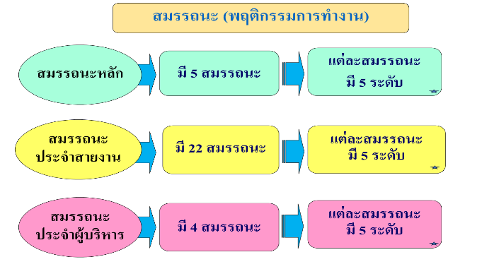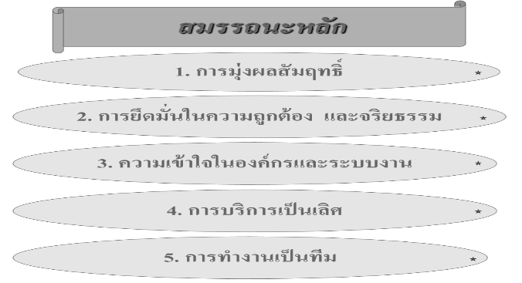

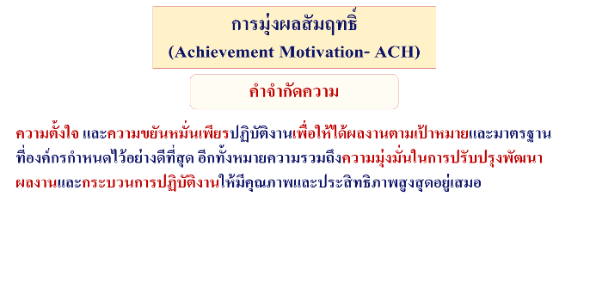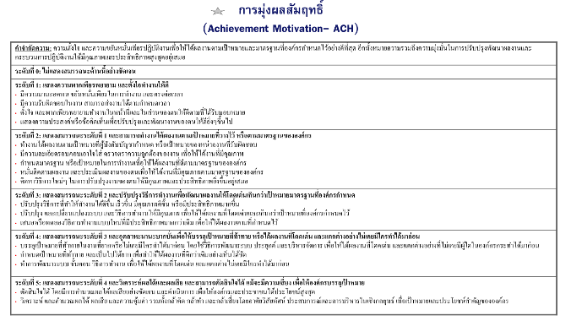
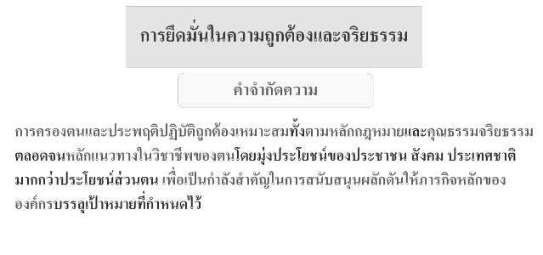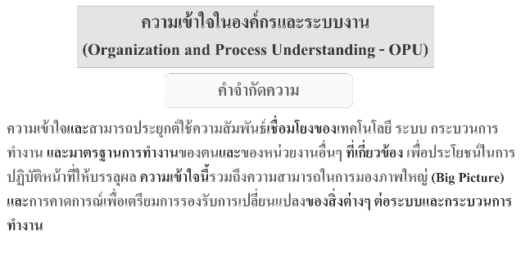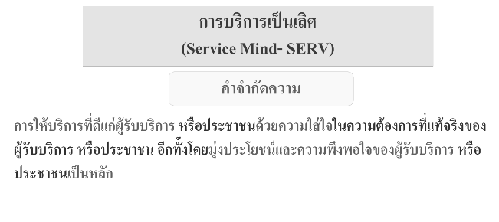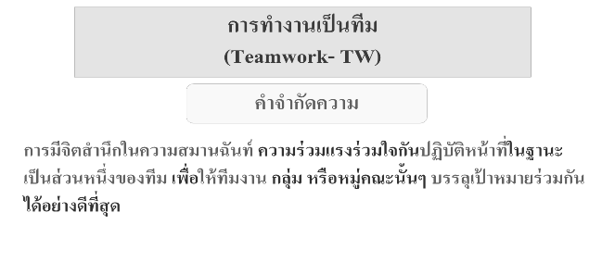
(4.2) สมรรถนะประจำสายงาน 22 สมรรถนะ และตัวอย่างพฤติกรรมบ่งชี้แต่ละระดับ

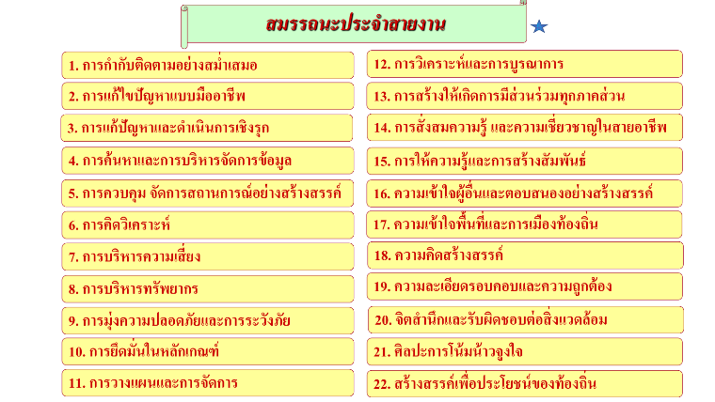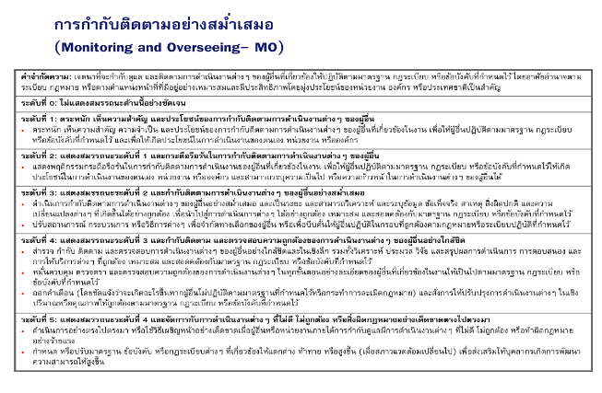

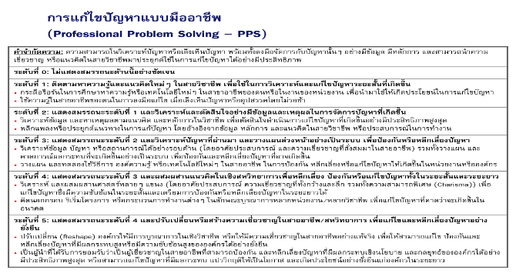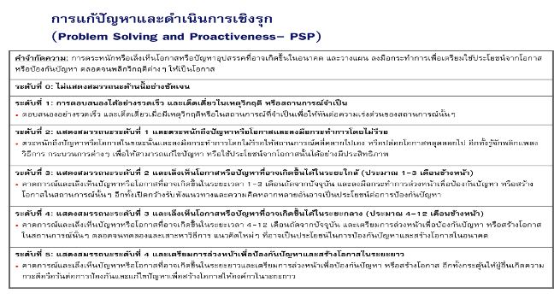
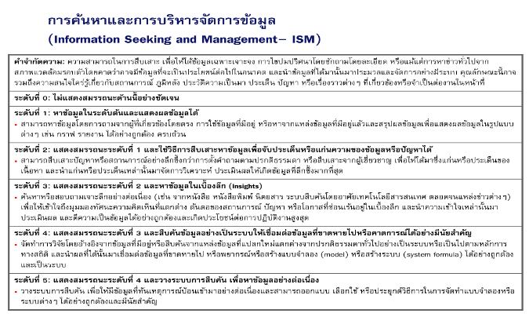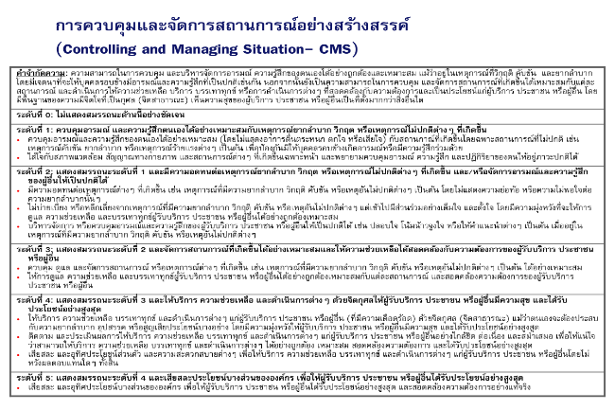
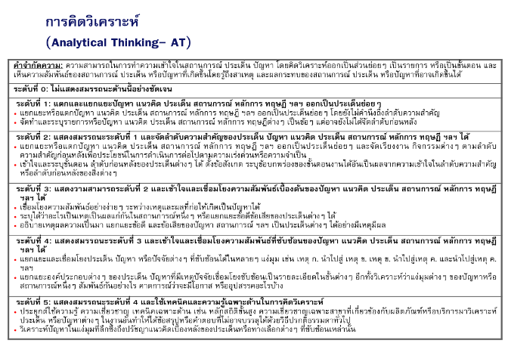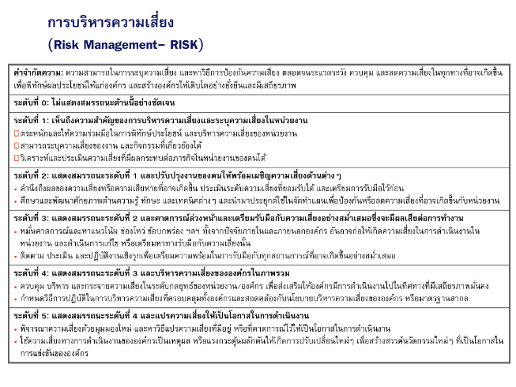
(4.3) สมรรถนะประจำผู้บริหาร 4 สมรรถนะ และตัวอย่างพฤติกรรมบ่งชี้แต่ละระดับ

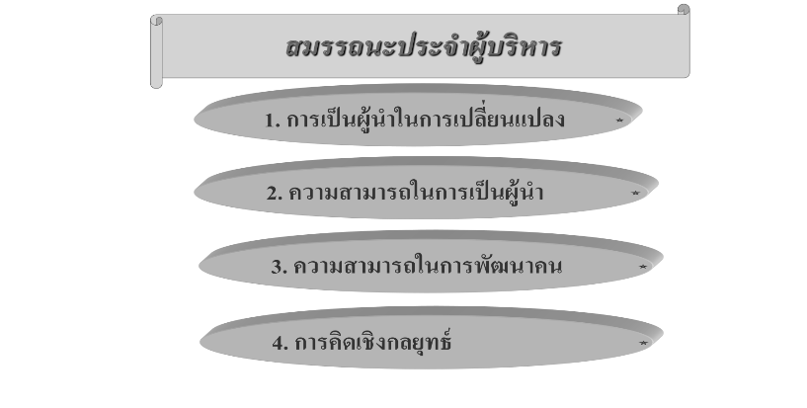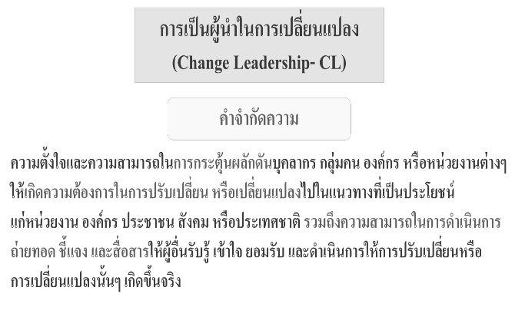

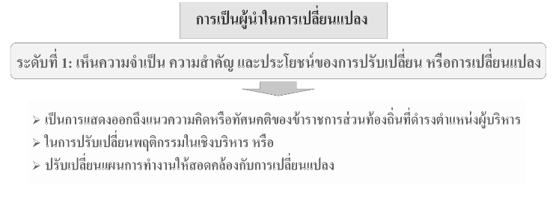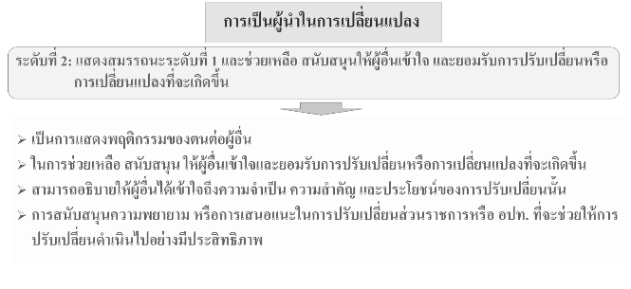

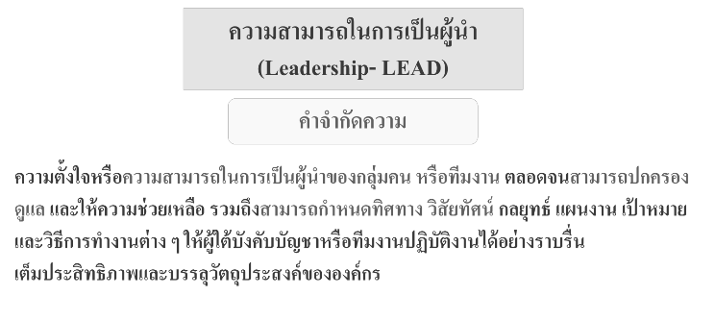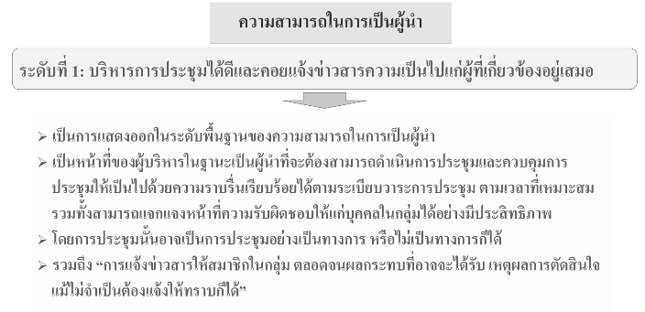
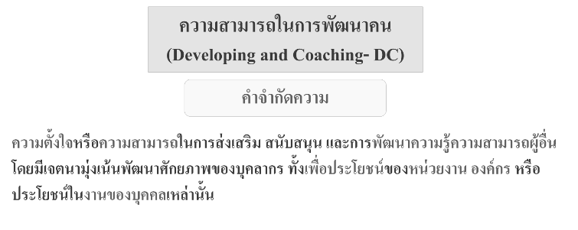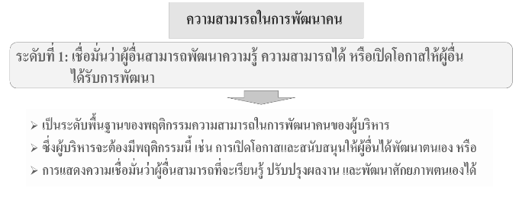
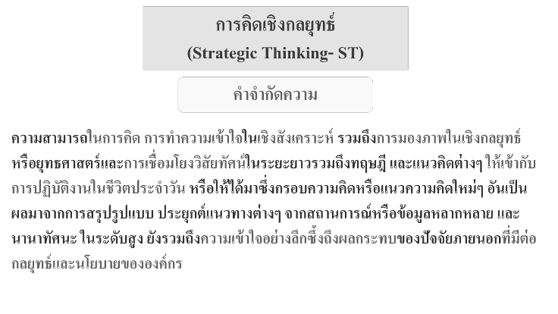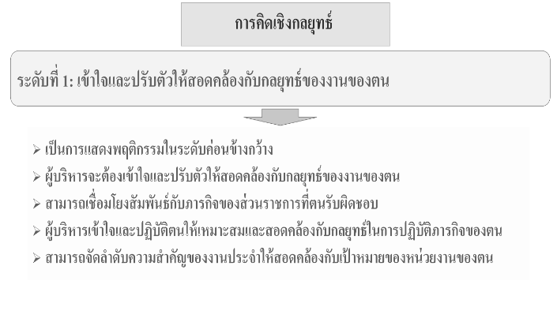
(5) คุณสมบัติและเงื่อนไขของผู้มีสิทธิสมัครสอบคัดเลือกและคัดเลือกสายงานผู้บริหาร

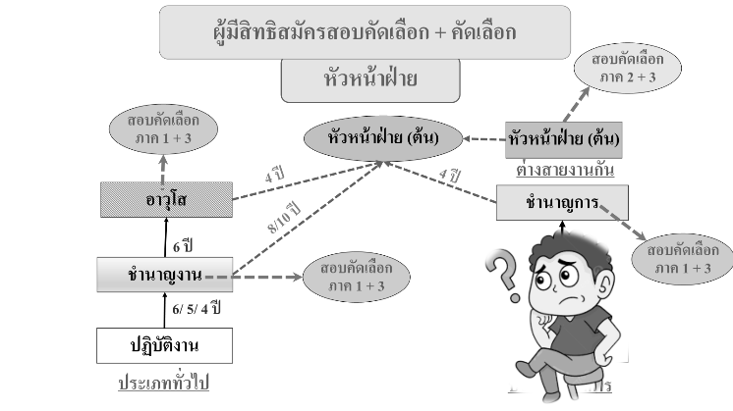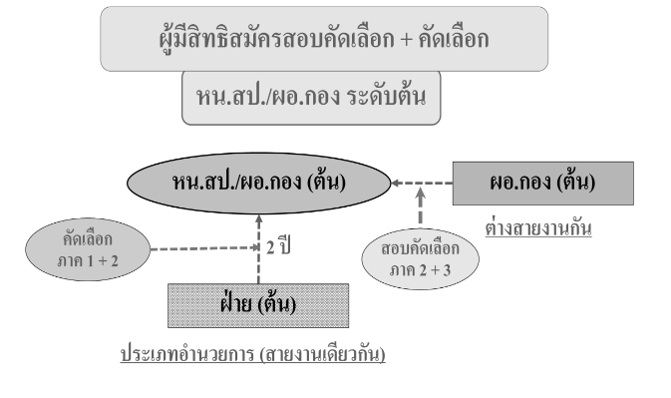
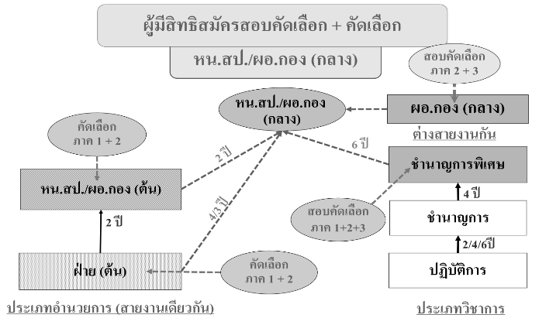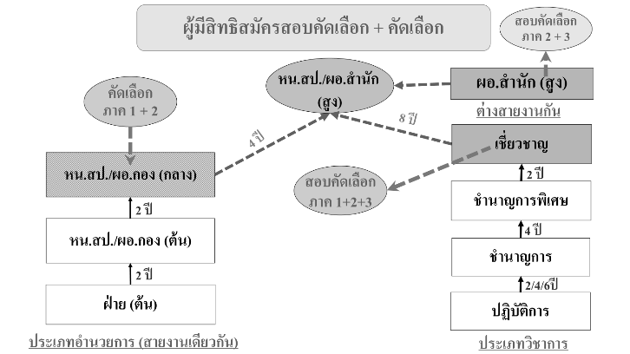
-
-

7.2 การกำหนดและปรับปรุงโครงสร้างส่วนราชการให้สอดคล้องกับภารกิจ และรองรับการแต่งตั้งผู้ผ่านการสรรหา) ในการการกำหนดและปรับปรุงโครงสร้างส่วนราชการ/ตำแหน่ง เพื่อให้สอดคล้องกับภารกิจของ อปท.และรองรับการแต่งตั้งผู้ผ่านการสรรหา เพื่อมาปฏิบัติงานในตำแหน่งที่ว่าง นั้น ก.จ. ก.ท. และ ก.อบต. ได้มีการกำหนดมาตรฐานทั่วไป ประกาศ หลักเกณฑ์ เงื่อนไข และแนวทางปฏิบัติเกี่ยวกับการดำเนินการดังกล่าวไว้ ดังนี้
(1) การกำหนดการปรับปรุงตำแหน่ง/ปรับปรุงโครงสร้างส่วนราชการ เพื่อให้สอดคล้องกับภารกิจของ อปท.และรองรับผู้ผ่านการสรรหาในตำแหน่งต่าง ๆ ดังนี้

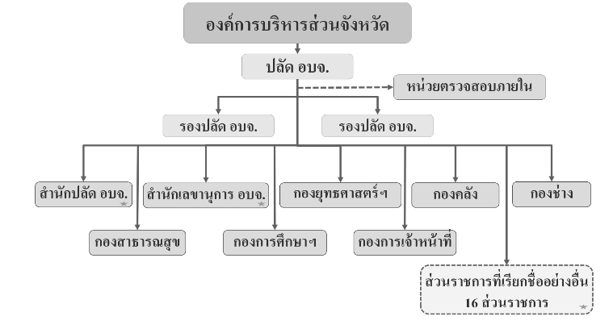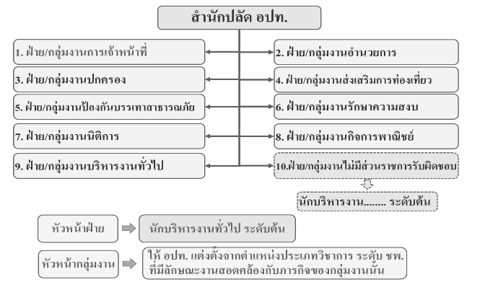

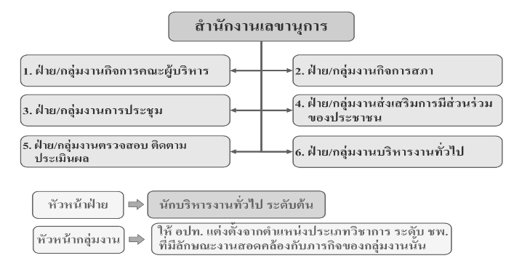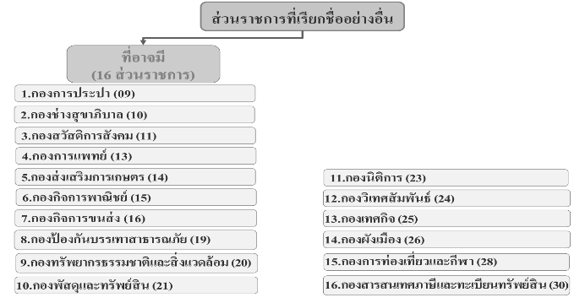

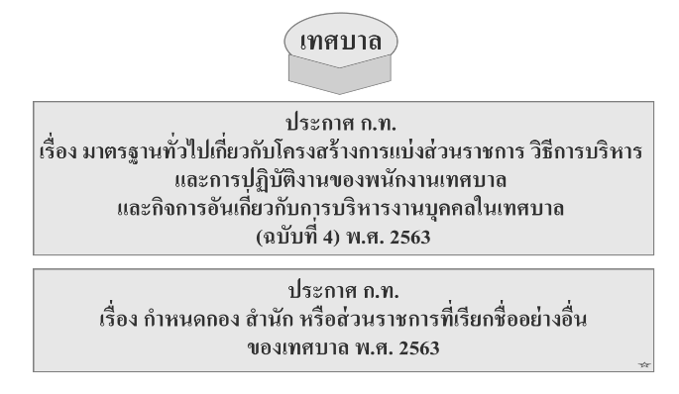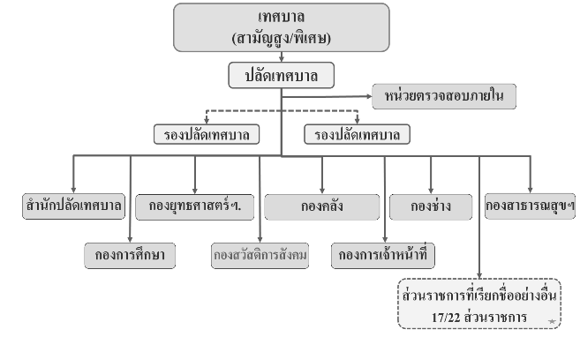
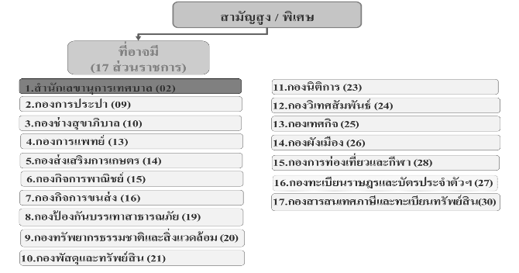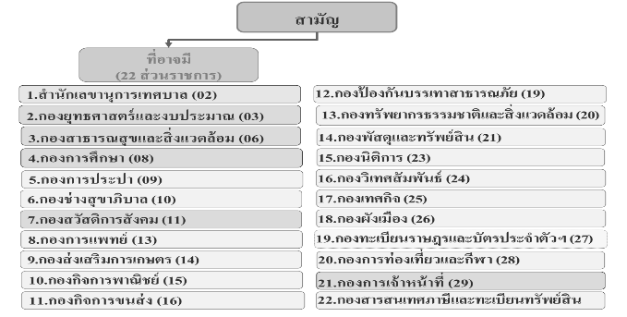

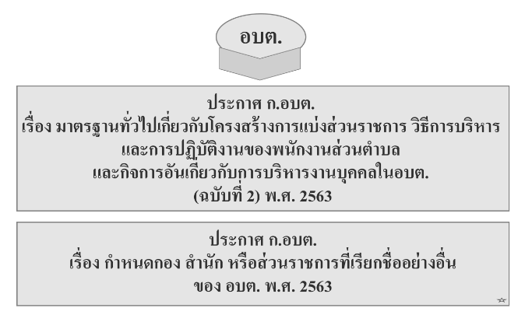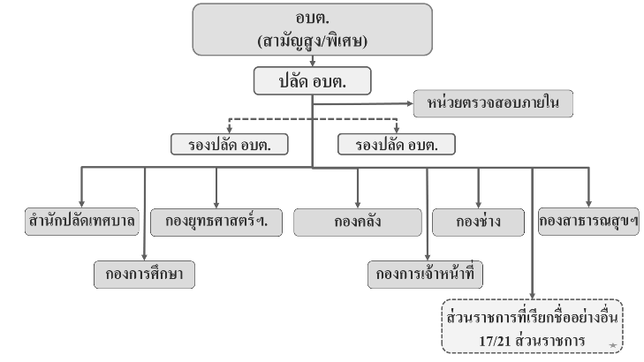

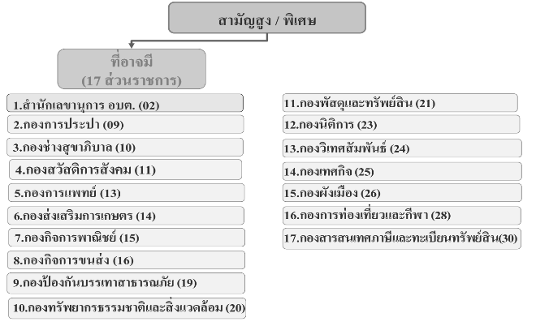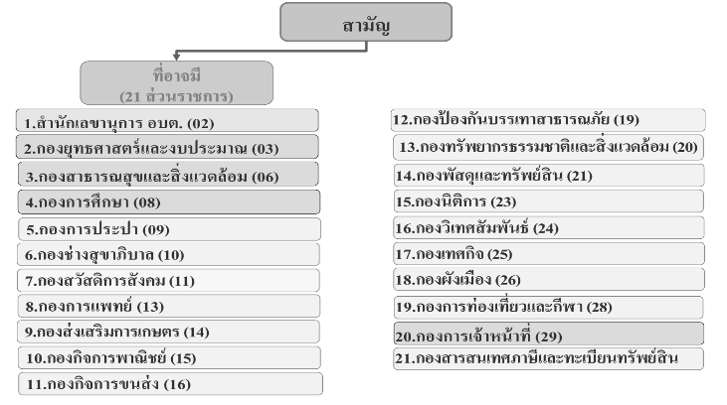

(2) เงื่อนไขการกำหนด/ปรับปรุงตำแหน่งบริหารท้องถิ่น และอำนวยการท้องถิ่นของ อบจ. / เทศบาล / อบต. ให้สอดคล้องกับโครงสร้างส่วนราชการ มีการกำหนดมาตรฐานทั่วไป หลักเกณฑ์และเงื่อนไขไว้ ดังนี้

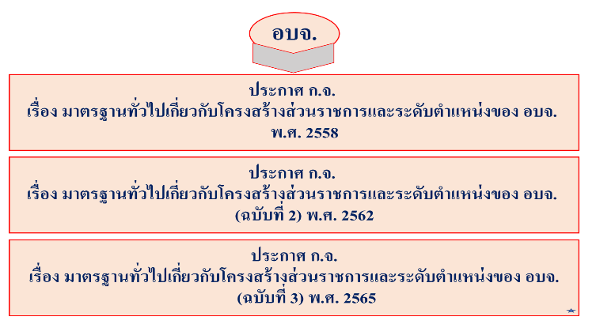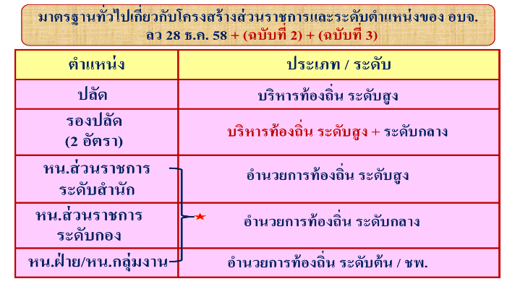

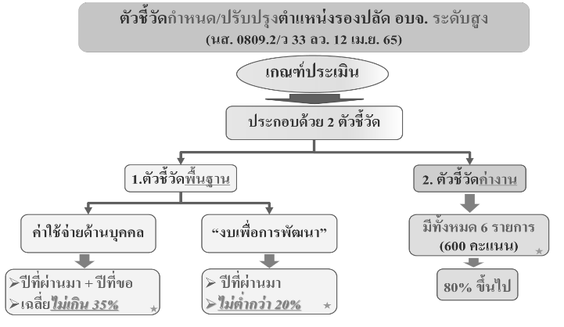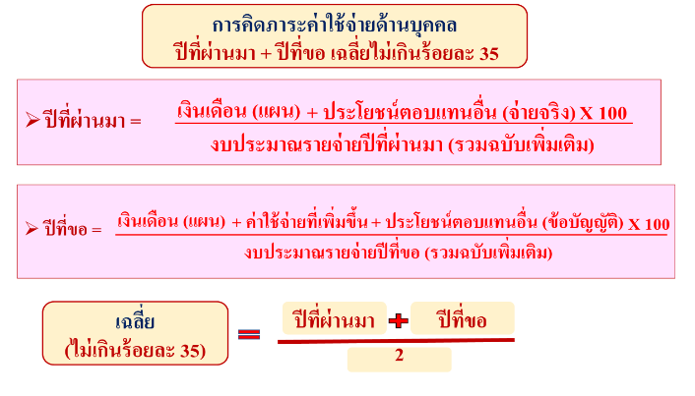

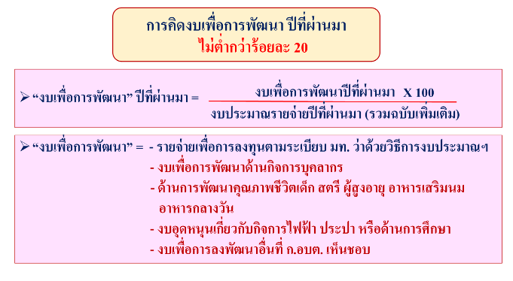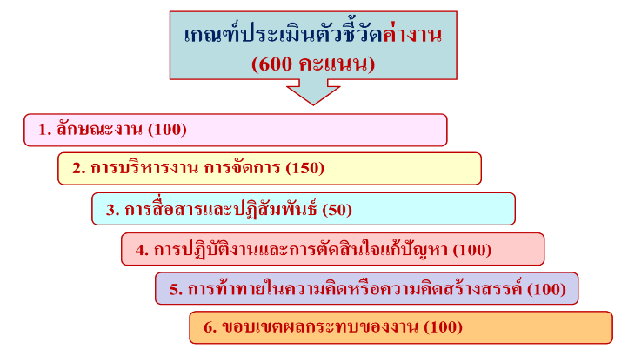

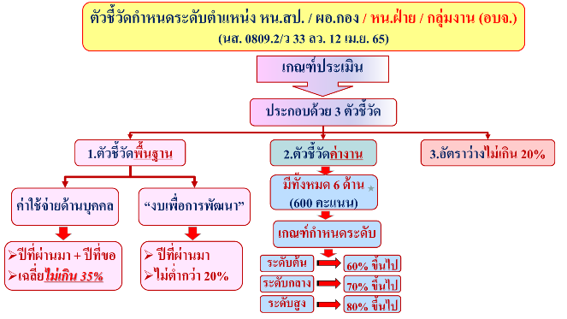

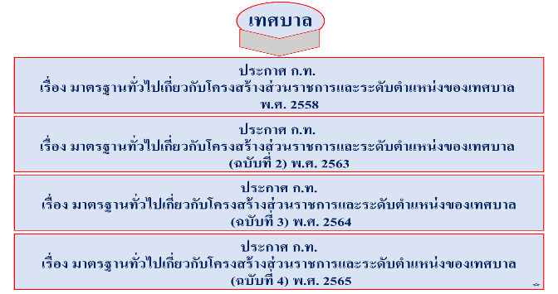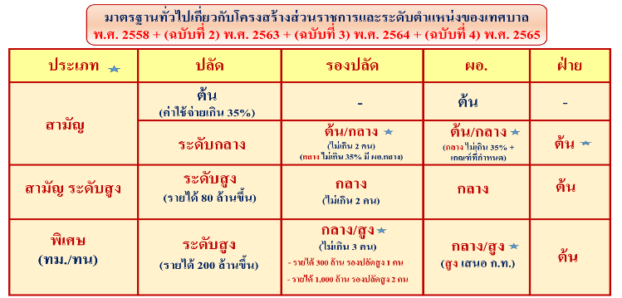

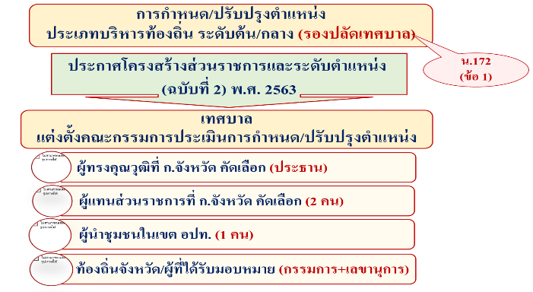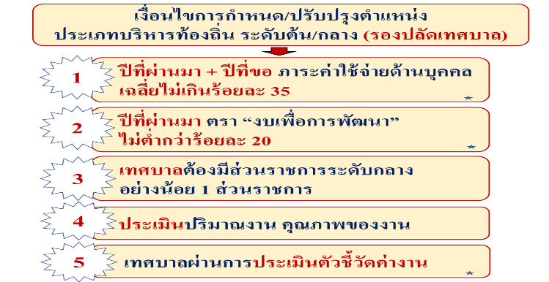

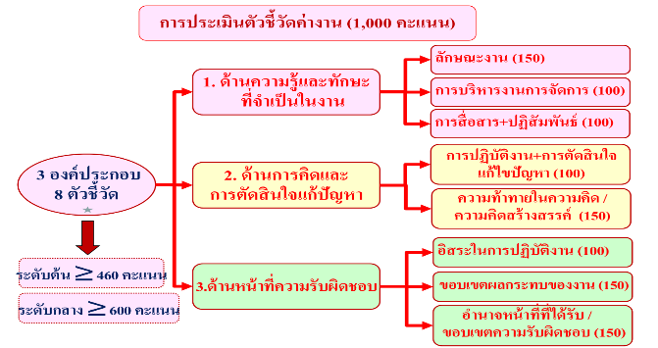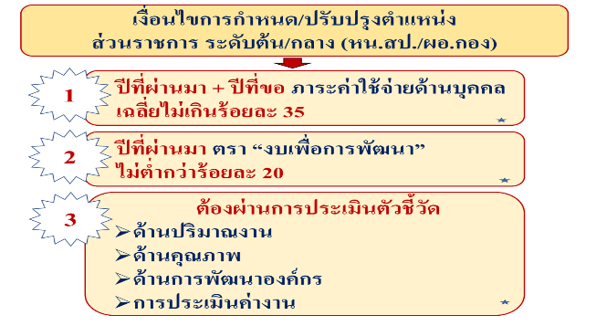

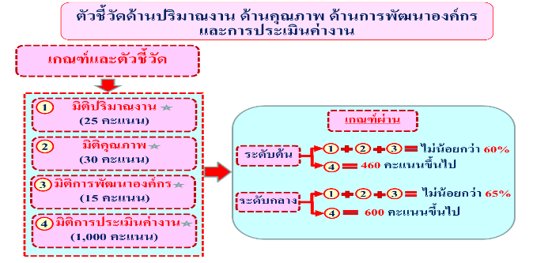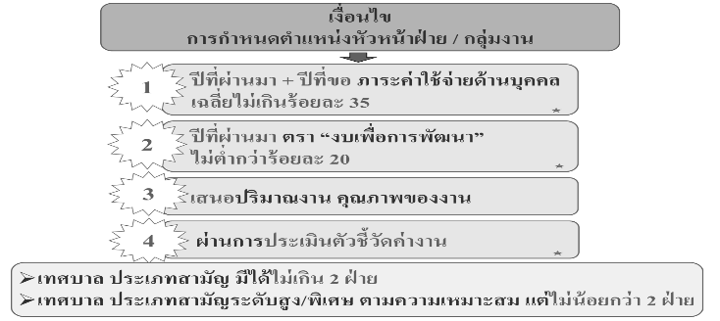

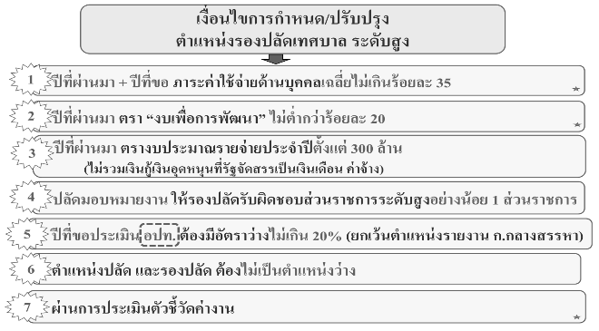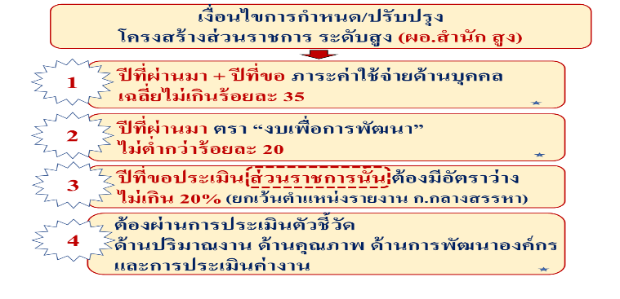

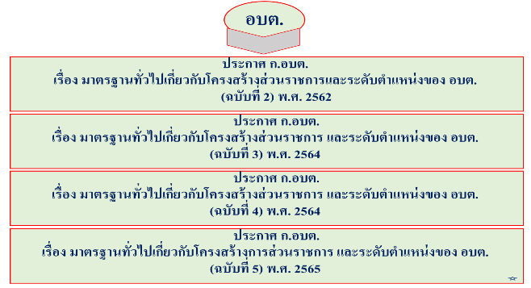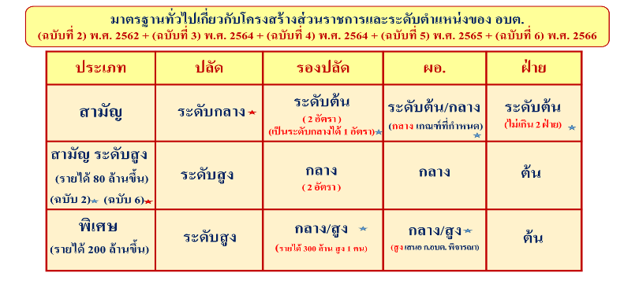

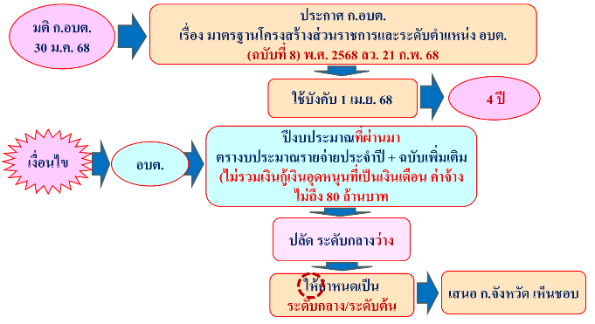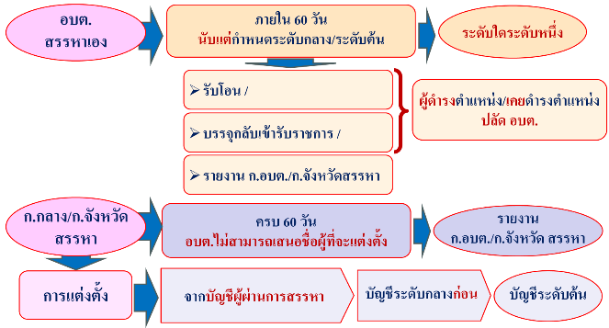

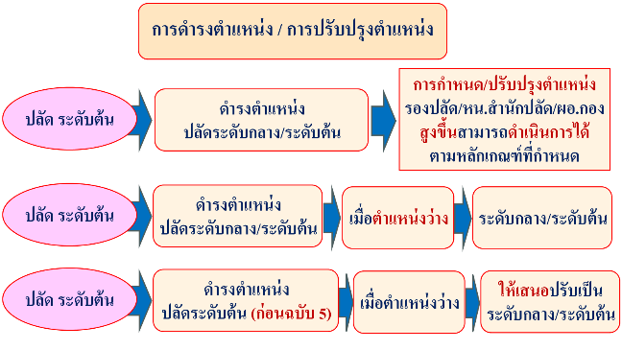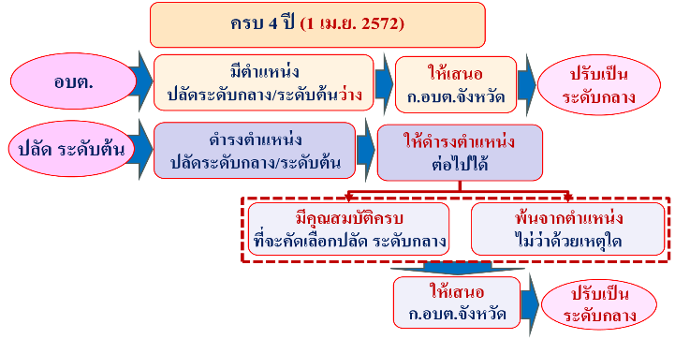

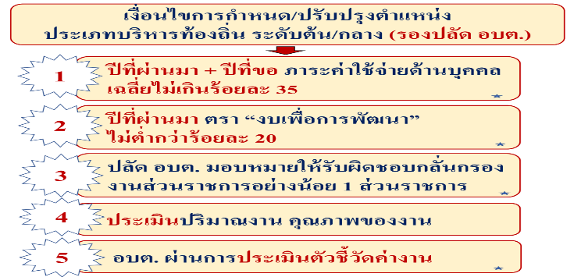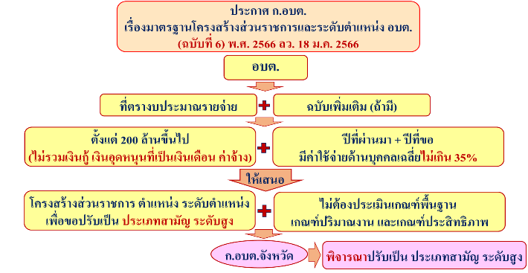

7.3 หลักการและเงื่อนไขระบบเงินเดือนของข้าราชการหรือพนักงานส่วนท้องถิ่น (ใหม่) และระบบการเลื่อนเงินเดือน (ใหม่) คณะกรรมการบริหารงานบุคคลส่วนท้องถิ่น (ก.ถ.) ได้เห็นชอบในหลักการการเปลี่ยนแปลงระบบเงินเดือนข้าราชการหรือพนักงานส่วนท้องถิ่นจากระบบขั้นเงินเดือน (บัญชี 5) เป็นระบบเงินเดือนแบบช่วง (แบบร้อยละ) และได้ว่าจ้างที่ปรึกษาในการศึกษาระบบการเลื่อนเงินเดือน ซึ่งหลักการและเงื่อนไขระบบเงินเดือนของข้าราชการหรือพนักงานส่วนท้องถิ่น (ใหม่) และระบบการเลื่อนเงินเดือน (ใหม่) สรุปได้ ดังนี้

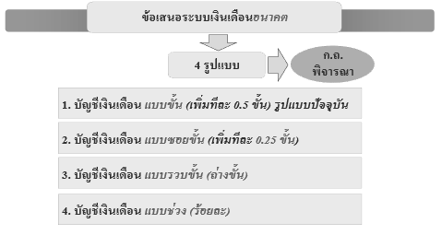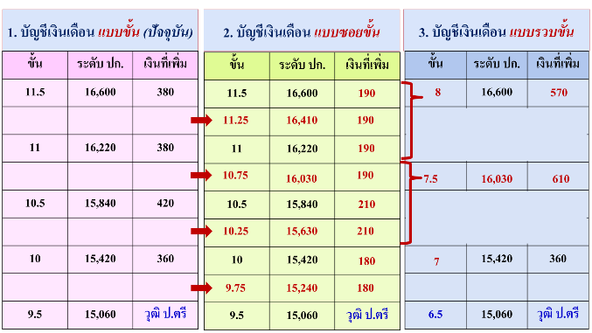

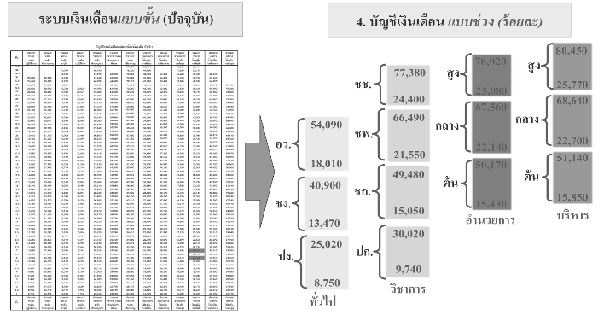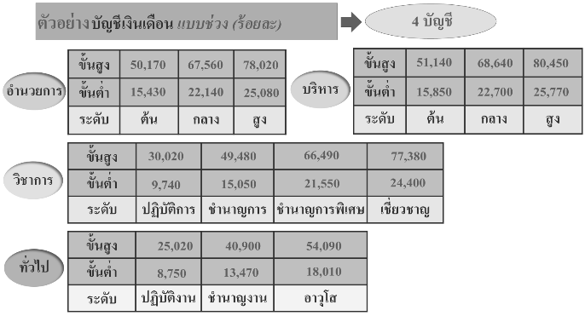

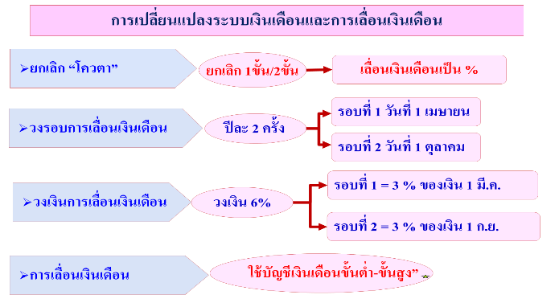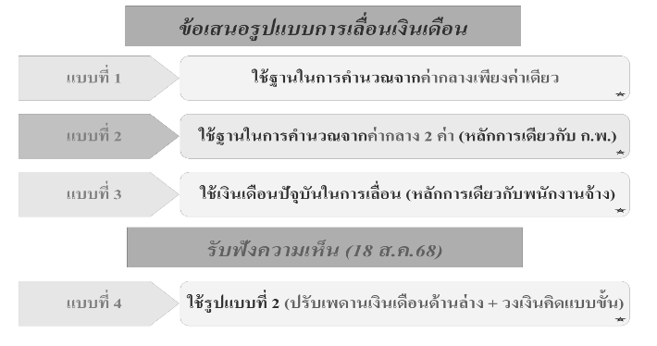

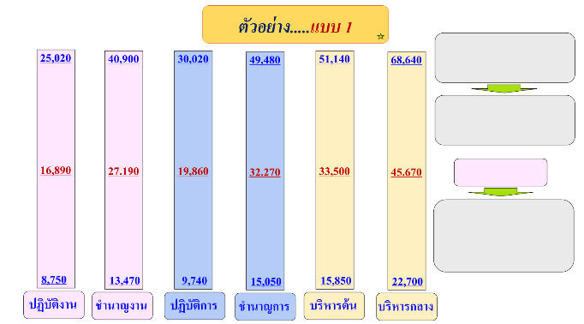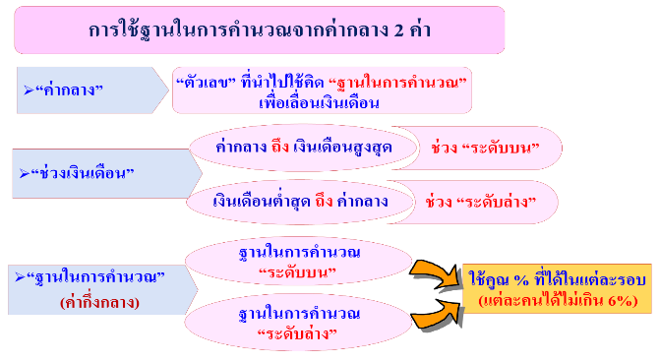

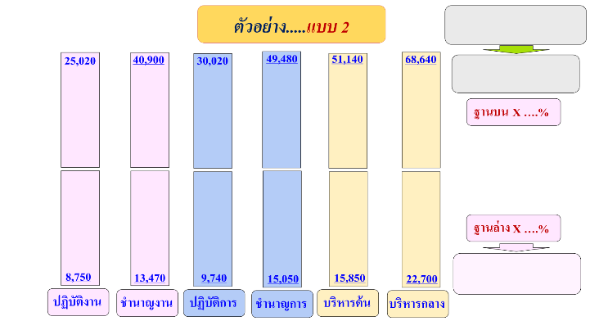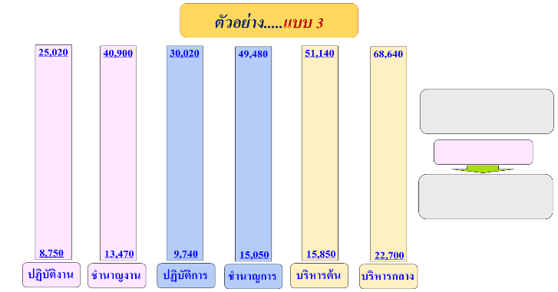

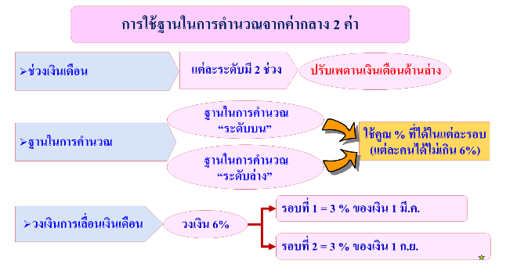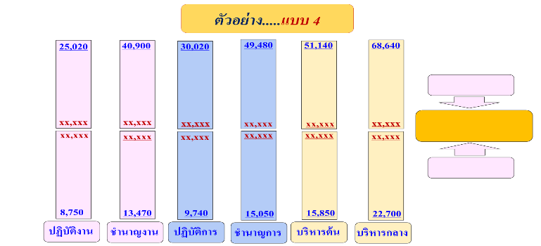

7.4 การปรับค่าตอบแทนแรกจ้างและเงินชดเชยให้แก่พนักงานจ้างย้อนหลังตั้งแต่ 1 พฤษภาคม 2567 และ 1 พฤษภาคม 2568 คณะกรรมการกลางข้าราชการหรือพนักงานส่วนท้องถิ่น (ก.จ. ก.ท. และ ก.อบต.) ได้มีการพิจารณาการปรับค่าตอบแทนแรกจ้างและเงินชดเชยให้แก่พนักงานจ้าง แต่เนื่องจากมีความเห็นแตกต่างเกี่ยวกับแนวทางการปรับค่าตอบแทนชดเชย จึงมอบให้คณะอนุกรรมการโครงสร้างฯ พิจารณารายละเอียด แล้วนำเสนอต่อไป ดังนั้น เพื่อเป็นการเตรียมความพร้อมและสร้างความเข้าใจ ตลอดจนวิธีการปฏิบัติในการออกคำสั่ง และแก้ไขคำสั่งเกี่ยวกับการจ้าง และการจ่ายค่าตอบชดเชยพนักงานจ้าง ซึ่งมีหลักการ และแนวทางปฏิบัติ ดังนี้

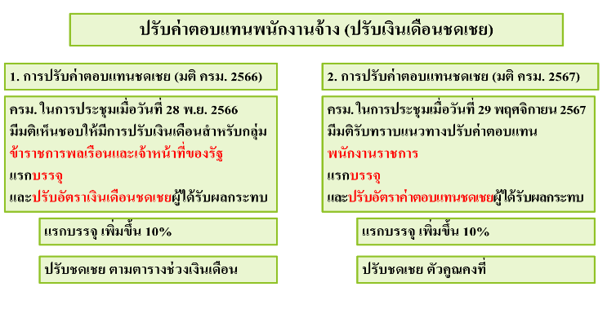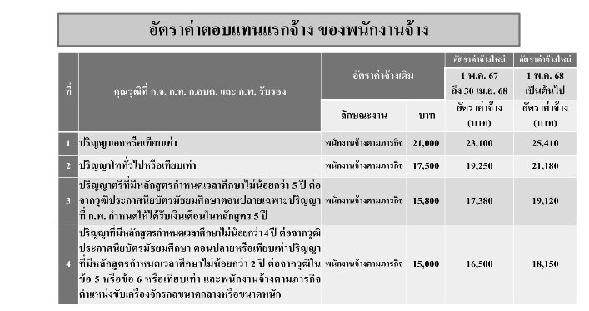

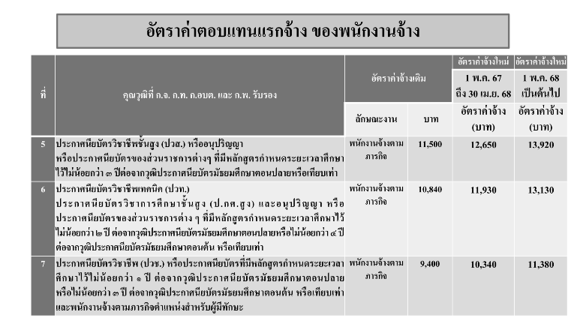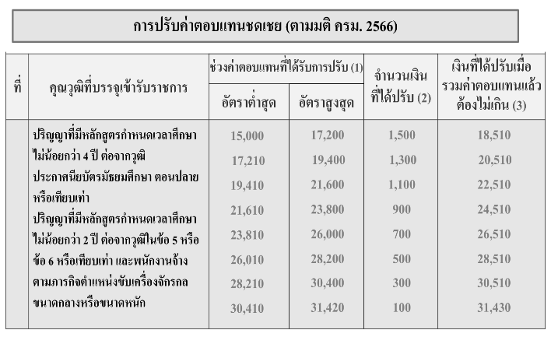

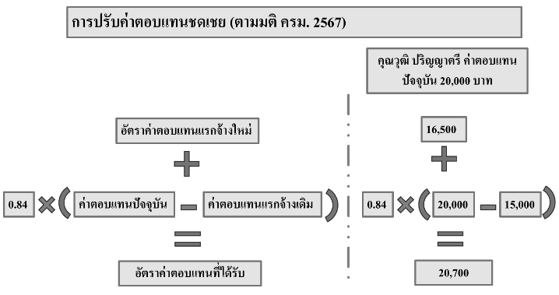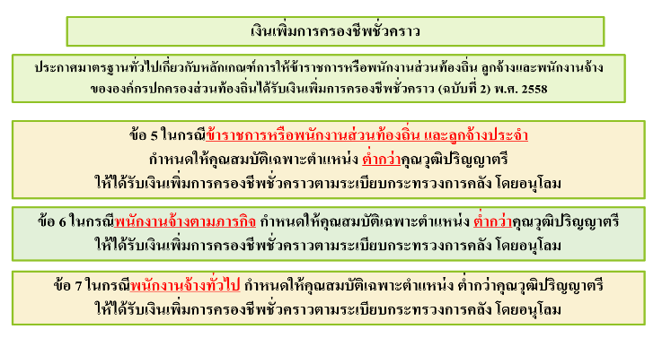

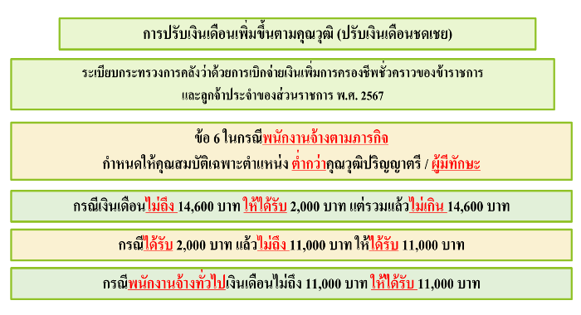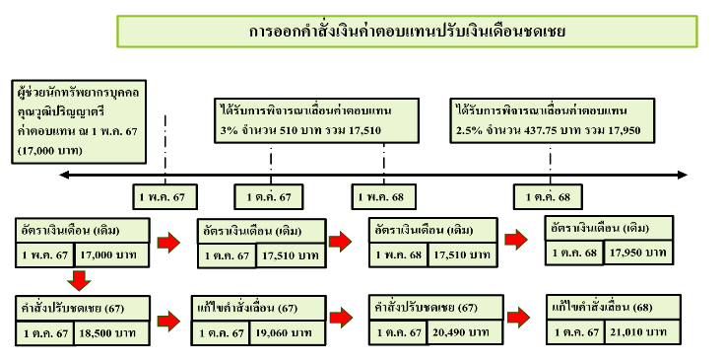

7.5 หลักเกณฑ์ เงื่อนไข และวิธีการจ่ายเงินประโยชน์ตอบแทนอื่นอันมีลักษณะเป็นเงินประจำปี
(เงินโบนัส) คณะกรรมการกลางข้าราชการหรือพนักงานส่วนท้องถิ่น (ก.จ. ก.ท. และ ก.อบต.) ได้มีการกำหนดหลักเกณฑ์ เงื่อนไข และวิธีการจ่ายเงินรางวัลประจำปีสำหรับพนักงานส่วนท้องถิ่น ลูกจ้าง และพนักงานจ้างของ อปท. คุณสมบัติ หลักเกณฑ์ และเงื่อนไข ของ อปท. ที่มีสิทธิยื่นขอรับการประเมินเพื่อขอรับเงินรางวัลประจำปี (โบนัส)คุณสมบัติ หลักเกณฑ์ และเงื่อนไข ของข้าราชการหรือพนักงานส่วนท้องถิ่น ลูกจ้างและพนักงานจ้าง ผู้มีสิทธิได้รับเงินรางวัลประจำปี (โบนัส) ขั้นตอนวิธีการประเมินเพื่อขอรับเงินประโยชน์ตอบแทนอื่นอันมีลักษณะเป็นเงินประจำปี (เงินโบนัส) อัตรา เงื่อนไข และการคำนวณการจ่ายเงินรางวัลประจำปี (โบนัส) โดยสรุป ดังนี้
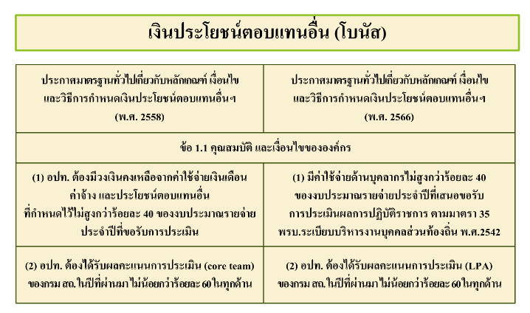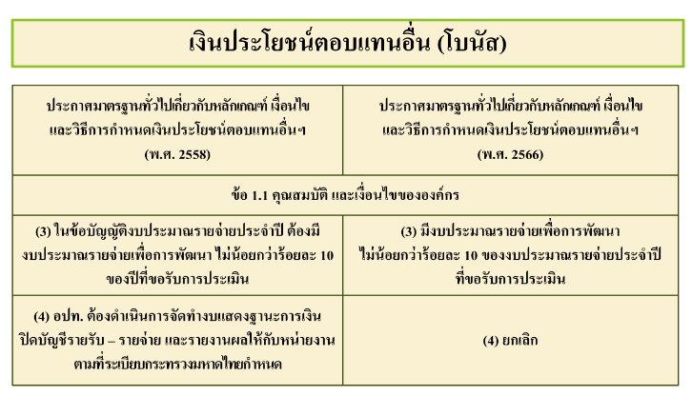

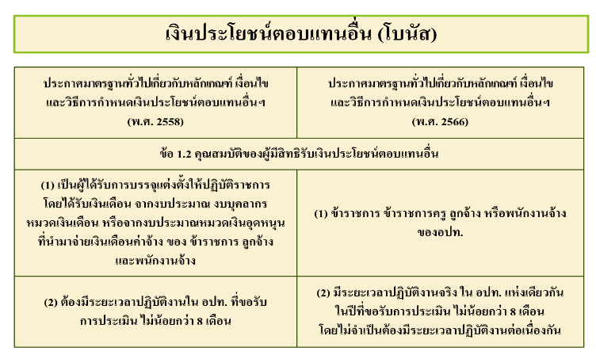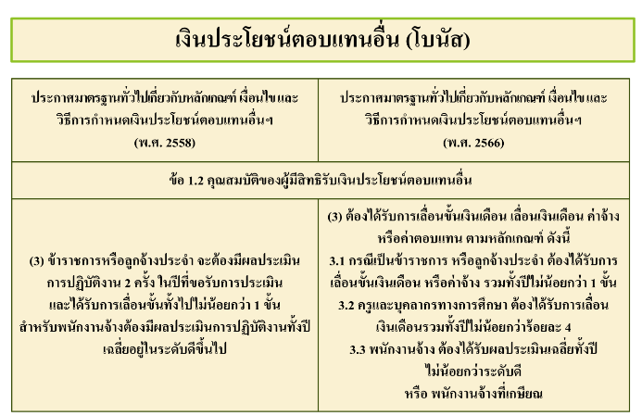

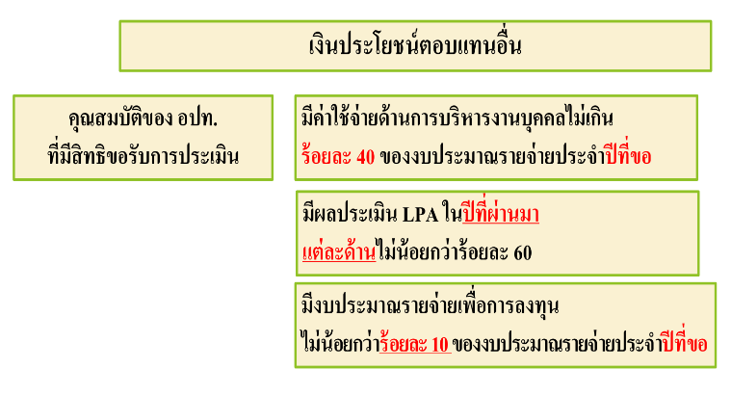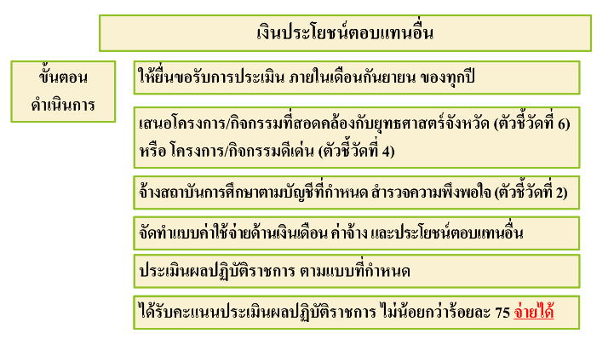

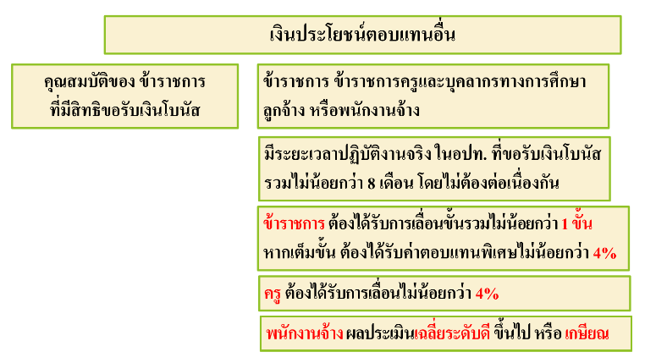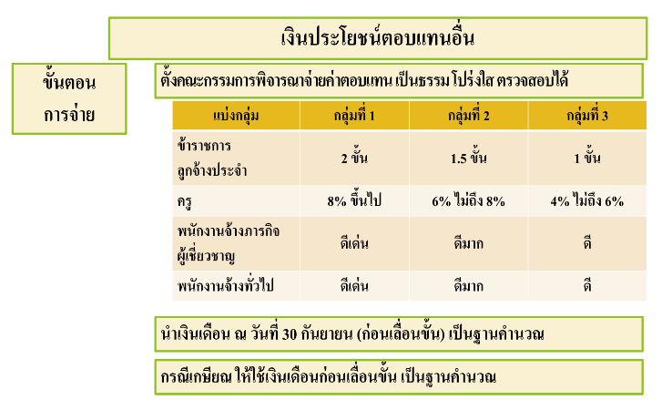

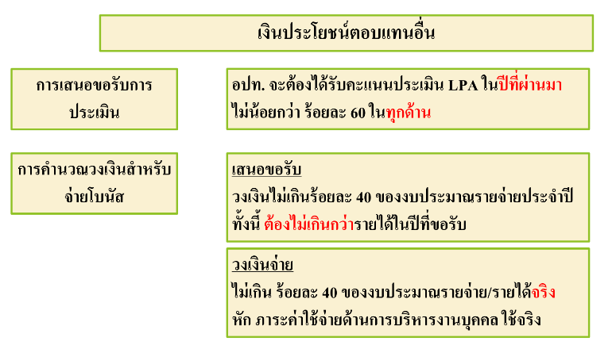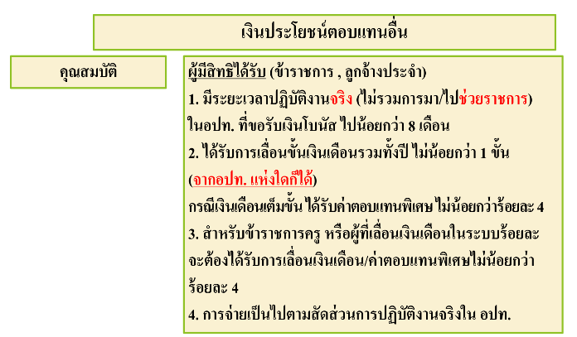

7.6 มาตรฐานทั่วไปเกี่ยวกับการลาของข้าราชการหรือพนักงานส่วนท้องถิ่น (ใหม่) คณะกรรมการกลางข้าราชการหรือพนักงานส่วนท้องถิ่น (ก.จ. ก.ท. และ ก.อบต.) ได้พิจารณาเห็นว่าที่ผ่านมาตามประกาศมาตรฐานทั่วไปได้กำหนดให้ ก.จังหวัด แต่ละจังหวัดเป็นผู้กำหนดเกี่ยวกับการลาของข้าราชการหรือพนักงานส่วนท้องถิ่น เป็นผลให้หลักเกณฑ์เกี่ยวกับการลามีความแตกต่างกันในหลายเรื่อง ทำให้ข้าราชการหรือพนักงานส่วนท้องถิ่นได้รับสิทธิเกี่ยวกับการลาแตกต่างกัน จึงมีมติยกเลิกประกาศมาตรฐานทั่วไปดังกล่าว และเห็นชอบกำหนดมาตรฐานทั่วไปเกี่ยวกับการลาของข้าราชการหรือพนักงานส่วนท้องถิ่น (ใหม่) ซึ่งสรุปประเด็นการบรรยายมีรายละเอียดประกอบด้วย ประเภทการลาของข้าราชการหรือพนักงานส่วนท้องถิ่น 11 ประเภท หลักเกณฑ์และเงื่อนไขการใช้สิทธิการลาแต่ละประเภท ผู้มีอำนาจในการลาแต่ละประเภท และเงื่อนไขการจ่ายเงินเดือนระหว่างลาในแต่ละประเภท ดังนี้

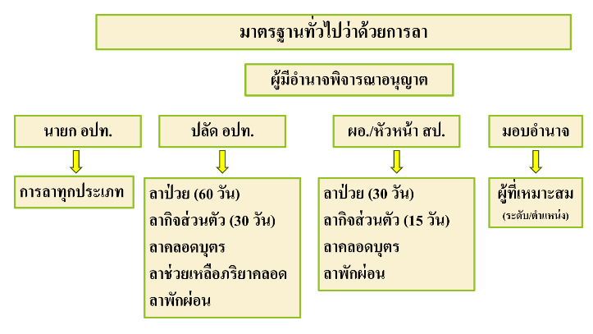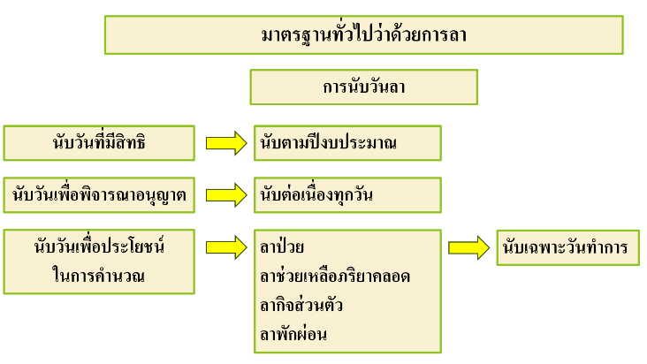

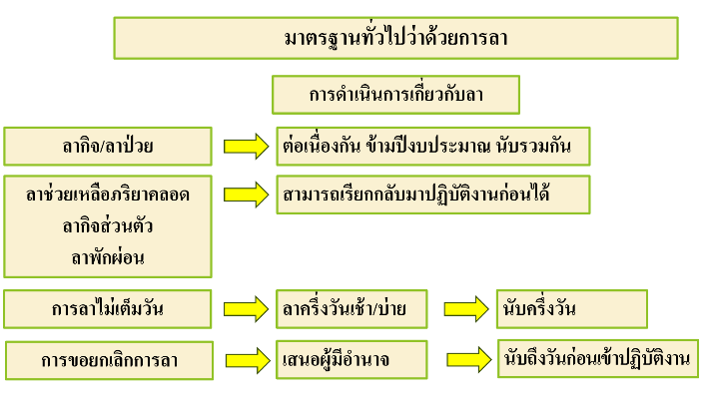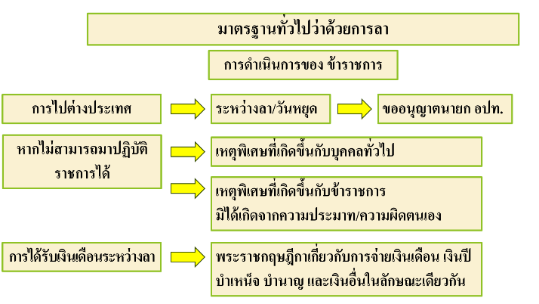

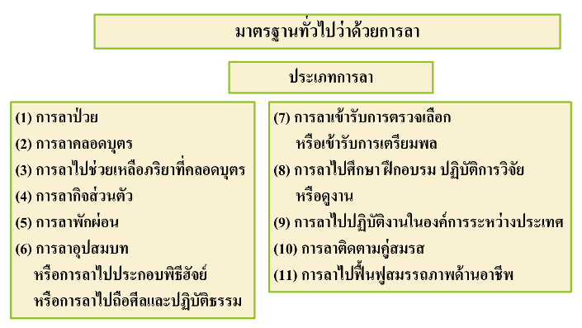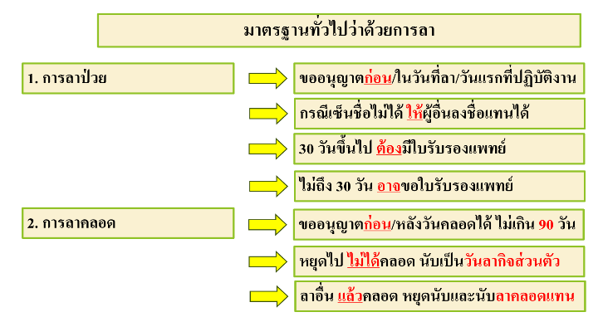

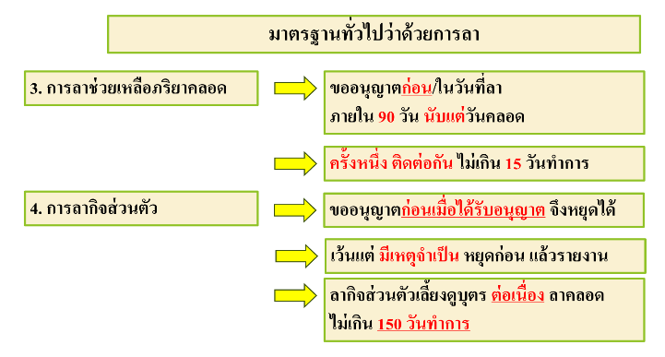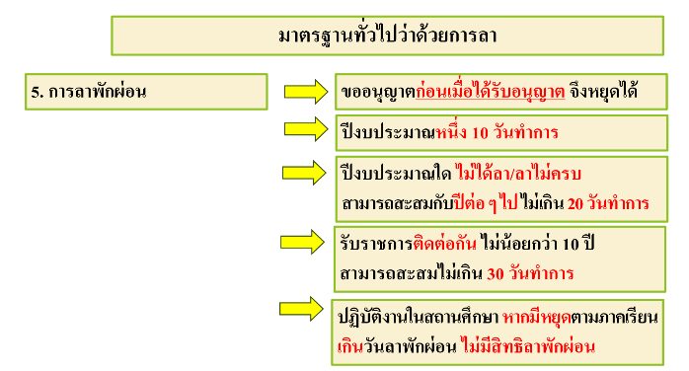

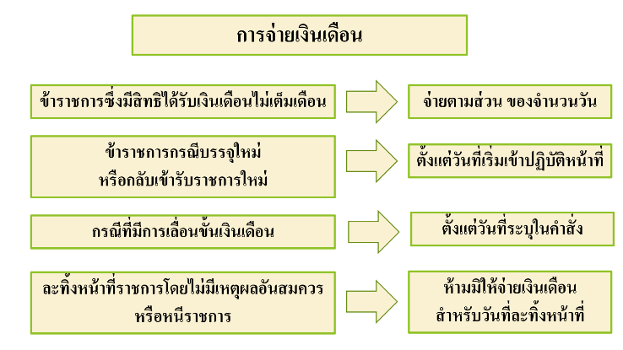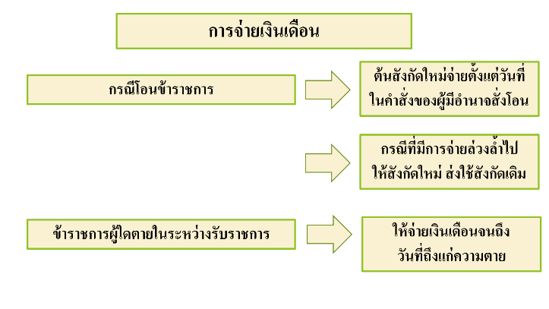

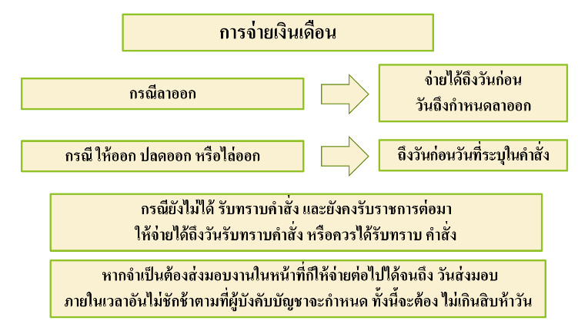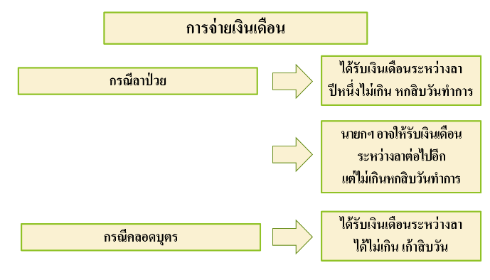

8. ประโยชน์ที่ทางราชการ/ประชาชนได้รับจากการฝึกอบรม/เข้าร่วมสังเกตการณ์
8.1 สามารถนำความรู้ความสามารถ ประสบการณ์ ทักษะ หรืออื่น ๆ ที่ได้รับในการอบรมนำมาเพื่อพัฒนางานในหน้าที่ และส่วนราชการที่สังกัดอยู่ โดยสามารถนำมาใช้ในการปฏิบัติงานในหน้าที่ได้อย่างถูกต้อง และมีประสิทธิภาพมากขึ้น เช่น การสรรหาพนักงานส่วนท้องถิ่นสายงานผู้บริหาร แนวทางปฏิบัติและการนำทักษะ และสมรรถนะที่จำเป็น
การปรับปรุงตำแหน่งหรือส่วนราชการให้สอดคล้องกับภารกิจของ อปท. และรองรับการแต่งตั้งผู้ผ่านการสรรหาในตำแหน่งต่าง ๆ การกำหนดอัตราแรกบรรจุและการปรับค่าตอบแทนชดเชยลูกจ้าง พนักงานจ้าง การจัดทำและแก้ไขคำสั่งค่าตอบแทนแรกจ้างและเงินชดเชยให้แก่ลูกจ้าง พนักงานจ้างย้อนหลัง การเบิกจ่ายเงินรางวัลประจำปี (โบนัส) หลักการและเงื่อนไขระบบเงินเดือนของพนักงานส่วนท้องถิ่น (ใหม่) และระบบการเลื่อนเงินเดือน (ใหม่) เป็นต้น
8.2 นำความรู้ความสามารถ ประสบการณ์ ทักษะ ที่ได้จากการอบรมสัมมนา มาขยายผล โดยการเผยแพร่ให้แก่ข้าราชการส่วนท้องถิ่น ลูกจ้างประจำ และพนักงานจ้าง ตลอดจนผู้ที่เกี่ยวข้องได้เข้าใจเกี่ยวกับเรื่อง ต่างๆ
8.3 มีการสร้างเครือข่ายผู้ปฏิบัติงานด้านบุคคลท้องถิ่น เพื่อแลกเปลี่ยนประสบการณ์และความเห็นในการบริหารงานบุคคลส่วนท้องถิ่นในเรื่องต่าง ๆ ทั้งในปัจจุบัน และอนาคต

9. ข้อเสนอแนะ แนวความคิดที่นำไปปรับใช้ในการปฏิบัติงานหรือพัฒนางานที่สอดคล้องกับข้อ 8
การเพิ่มประสิทธิภาพการปฏิบัติงานด้านบุคคลเป็นปัญหาขององค์กรปกครองส่วนท้องถิ่นหลายๆ แห่ง การปรับปรุงประสิทธิภาพให้ได้ผลอย่างแท้จริงนั้นต้องอาศัยทั้งเวลา ความตั้งใจ และความอดทน การเพิ่มประสิทธิภาพการปฏิบัติงานด้านบุคคลต้องเริ่มต้นจากการพัฒนาองค์ความรู้ โดยเฉพาะความรู้ด้านการบริหารงานบุคคลจำเป็นต้องมีการพัฒนาตั้งแต่ระดับพื้นฐานในแต่ละด้านและติดตามการเปลี่ยนแปลงในเรื่องต่าง ๆ เพื่อให้ผู้ปฏิบัติงานมีพื้นฐานความรู้ความเข้าใจในหลักเกณฑ์การบริหารงานบุคคลในแต่ละด้านอย่างแท้จริงและมีความมั่นใจในการปฏิบัติงาน

- 9 -

11. รูปภาพประกอบ

